**绘本推荐：《小老鼠的漫长一夜》**

1. 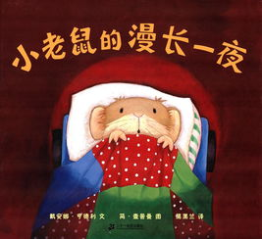内容简介

“轰隆隆”，窗外响起了吓人的声音，小老鼠怎么也睡不着，他赶紧推醒了哥哥；

“哗啦啦”，窗外又响起了吓人的声音，小老鼠还是睡不着，他又赶紧推醒了哥哥；

“沙沙沙”，窗外又响起了吓人的声音……这一夜对小老鼠兄弟俩来说真的好长好长啊！

1. 推荐理由
2. 故事生动形象有趣，符合小班幼儿的心理特点。

2.内容贴近幼儿的生活，小孩子们长大了，要自己上幼儿园、自己睡觉等。通过这个故事告诉孩子们要勇敢克服困难，不要害怕。并告诉孩子们遇到困难时爸爸妈妈永远会关爱我们，所以我们也要爱自己的爸爸妈妈。